Муниципальное общеобразовательное учреждение
Средняя общеобразовательная школа №50
г.Твери

Конспект урока по биологии в 8 классе
Тема урока: « Органы дыхания: строение и функции».

Учитель биологии
Кузьмина Елена Викторовна

Цель урока: изучить органы дыхания в соответствии с их функциями.

Задачи урока:
Образовательные:
изучить особенности строения органов дыхания в связи с их функциями;
раскрыть сущность процесса дыхания, его значение в обмене веществ;
выяснить механизмы голосообразования.

Развивающие:
продолжить формирование основ гигиены (правила гигиены дыхания);
развивать навыки научно-исследовательской работы через постановку учебных экспериментов.

Воспитательные:
воспитывать бережное отношение к своему организму, к своему здоровью, к
здоровью окружающих.

Оборудование, материалы, средсва ТСО:
интерактивная доска, компьютер, проектор, презентация к уроку, ноутбуки на партах, две интерактивные разноуровневые презентации, карточки с разноуровневыми заданиями, материалы для оказания первой медицинской помощи при кровотечениях: бинты, жгут, зелёнка, йод, духи, кусочек ваты на парту каждому учащемуся, свёрнутый жёлтый лист бумаги с текстом Гуманоидов, перевязанный голубой ленточкой.

Ход урока
1.Организационный этап (настрой на урок) (Слайд 1,2) (Презентация 1)

2. Проверка домашнего задания. (Слайды 3-6)
Каждое сердце на слайде 3 имеет гиперссылку на задание. Самые большые сердца – задания повышенного уровня сложности, среднего – среднего уровня, маленькие – задания для слабых учеников. 9 учащихся сами определяют уровень сложности задания, которое им надо выполнить. Учащиеся, которые выбрали низкий уровень – выполняют работу за ноутбуками, стоящими на первых партах каждого ряда (Презентация 2), средний уровень – показывают правила оказания первой помощи при различных типах кровотечений (Приложение1) (материалы для оказания первой помощи на столе у учителя), сложный уровень – выполняют работу за ноутбуками, стоящими на вторых партах каждого ряда (Презентация 3)
Пока ребята выполняют задания, остальные играют в игру «Кровеносная система в цифрах» (По управляющей кнопке переходим со слайда 3 на слайд 7) (слайд 7). На слайде появляются цифры, которые имеют отношение к кровеносной системе, а учащиеся определяют, что они означают.
300 – грамм весит сердце
5 – литров крови в организме взрослого человека
120/70 – нормальное артериальное давление у взрослого человека,
0.1 – секунд длится сокращение предсердий
70 – ударов в минуту делает сердце здорового человека в минуту
4 – отдела в сердце или группы крови
20-25 - секунд длится полный круговорот крови по двум кругам кровообращения
0,4 – секунд длится расслабление предсердий и желудочков
0.25 – м/с скорость крови в полых венах,
0,3 - секунд длится сокращение желудочков,
0,5 – мм/с скорость крови в капиллярах.
Затем проверяются правила оказания первой помощи при кровотечениях.
Выставляются оценки.

Создание проблемной ситуации
Включается звук (заранее записанный голос завуча) (Приложение 2)
- Внимание!!! Внимание!!! Чрезвычайное происшествие!!! Сейчас во дворе школы обнаружен неопознанный летающий объект! Информационному центру школы срочно организовать онлайн-трансляцию с места события. Просьба сохранять спокойствие!
Учитель: - Ребята, что-то случилось на школьном дворе, давайте посмотрим. (Слайд 8,9)
На слайдах пробегает оператор, высаживается космический корабль, из которого выходят Гуманоиды и оставляют коробку со свёртком во дворе школы. Свёрток (Приложение 3) приносит посыльный. На свёртке текст: «Мы прилетели из звёздной системы Альфа Центавра. Наша планета терпит экологическое бедствие. Мы знаем, что ваша планета заселена живыми существами и, возможно, может быть пригодна и для нас. Но, взяв пробу вашего воздуха, мы обнаружили газ, которого нет на нашей планете. Известно лишь, что его концентрация в атмосферном воздухе составляет примерно 21%. Что это за газ и зачем он нужен? Ребята, помогите разобраться!»
Учитель: - Ребята, хватит ли вам знаний, чтобы помочь разобраться братьям по разуму.
Ученики: - Нет.
Учитель: - Тогда давайте разбираться вместе. Эпиграфом к нашему уроку могут быть слова древнеримского поэта Овидия: «Пока дышу, надеюсь». (Слайд 10).Наверное, каждый из вас слышал поговорку: «Это нам нужно как воздух». И, действительно, без пищи и без воды животное и человек могут жить несколько дней, а без воздуха никто не может жить даже 10 минут. Какая система органов участвует в газообмене?
Ученики: - Дыхательная.
Учитель: - Верно. И тема нашего урока сегодня «Значение дыхания. Органы дыхания». Записываем тему урока в тетрадь. (Слайд 11)
- Как вы думаете, какой незнакомый газ нашли в нашем воздухе жители планеты Альфа Центавра?
Ученики: - Кислород.
Учитель: - Верно! С пищей мы потребляем органические вещества – белки, жиры, углеводы. Они – источник нашей энергии. Этот процесс чем-то напоминает процесс горения. Но на образование этой энергии необходим кислород. Его, как мы уже знаем, транспортирует кровеносная система, но из воздуха его поставляет в кровь дыхательная система. (Слайд 12)

Работа с учебником и слайдом 13
- Прочитайте на стр.101 пункт «Значение дыхания» и прокомментируйте следующую схему. (Слайд 13)
Таким образом, дыхание – это совокупность процессов, обеспечивающих поступление кислорода, использование его в окислении органических веществ и удаление углекислого газа и некоторых других веществ. (Слайд 14). Учащиеся записывают определение в тетрадь.

Дыхательная система состоит из воздухоносных путей (последовательно соединенных между собой полостей и трубок) и дыхательной части.
К воздухоносным путям относятся полость носа и носоглотка (верхние дыхательные пути), гортань, трахея и бронхи.
Дыхательная часть – это легкие и соединительнотканная оболочка – плевра. (Слайд 15)
Воздухоносные пути начинаются носовой полостью. При нормальном дыхании человек дышит через нос. А зачем человеку нос? Подобно глазам, губам, ресницам, нос, как бы критически к нему не относиться, - украшение лица. Представить человека с двумя дырочками на ровном месте просто невозможно!
«Без носа человек - черт знает что – птица не птица, гражданин не гражданин, - просто возьми, да и вышвырни за окошко!..» - так написал о носе Н.В.Гоголь. А если серьезно? Для чего появился нос у человека разумного?
(Дети высказывают предположения).

Наблюдения
“Проверить проходимость воздуха через носовые ходы”
Закроем один носовой ход, а к другому поднесем легкий кусочек ваты. Струя воздуха будет отбрасывать ее при выдохе, и прижимать к носовому отверстию при вдохе. Этот прием можно показать на испытуемом.
Вывод: При нормальном дыхании воздух обязательно проходит через наружные ноздри в носовую полость.

Далее по гиперссылке видеосюжет о значении носовой полости. (Приложение 4)
При нормальном дыхании воздух обязательно проходит через наружные ноздри в носовую полость, которая разделена костно-хрящевой перегородкой на две половины. В каждой половине находятся извилистые носовые ходы, увеличивающие поверхность носовой полости. Их стенки выстланы слизистой оболочкой, содержащей многочисленные клетки мерцательного (реснитчатого) эпителия.
У взрослого человека слизистая оболочка за сутки выделяет 0,5 литра слизи.
Ее функция – увлажнять вдыхаемый воздух, задерживать пылинки и микроорганизмы, оседающие на стенках полости. Слизь содержит вещества, убивающие микробов или препятствующих их размножению (фермент лизоцим и лейкоциты). Под слизистой оболочкой ветвятся многочисленные кровеносные сосуды, поэтому даже легкие травмы носа сопровождаются обильными кровотечениями. Эти сосудистые сплетения согревают вдыхаемый воздух до температуры тела.

Первичное закрепление: Зачем же нужен человеку нос? (Слайд 16)
После ответов детей на слайде появляются ответы:
- защитная функция
-согревание воздуха
- увлажнение воздуха
Учитель: - Восприятие нами запаха также происходит при помощи носовой полости. (Брызнуть в класс духами).
(Закрыв ноздри, произнести несколько фраз)
Полость носа соединяется с полостями в костях черепа: гайморовой, лобной и клиновидной. Они служат не только для согревания поступающего воздуха, но и являются резонаторами при голосообразовании. Носовые полости снабжены чувствительными клетками, которые обеспечивают защитную функцию: рефлекс чихания. Носовая полость открывается в носоглотку внутренними ноздрями – хоанами, а оттуда – в гортань.

На слайде появляется запись:
- обоняние
- участие в речи и в мимике.

(По управляющей кнопке вернуться на слайд 15)
Учитель: - Далее воздух через носоглотку и ротоглотку поступает в гортань. (По гиперссылке переходим на слайд 17)
Гортань располагается в области шеи на уровне 4-6
шейных позвонков, по бокам ее располагаются доли щитовидной железы, а сзади - глотка. Гортань образована хрящами. Самый крупный их них – щитовидный. У мужчин он несколько выступает вперёд, образуя кадык.
Надгортанник прикрывает вход в гортань во время глотания. Изнутри гортань покрыта слизистой оболочкой с мерцательным эпителием. На боковой стороне гортани справа и слева имеется углубление - желудочек гортани. Хрящи: щитовидный, надгортанник, черпаловидный, перстневидный и др.; голосовые связки, связки натянуты между щитовидным и черпаловидными хрящами и ограничивают голосовую щель.; выстлана слизистой оболочкой.
Учитель: - Вход в гортань во время проглатывания пищи закрывается хрящом – надгортанником. (Слайд 18)

Наблюдение
1. Доказать, что при глотании щитовидный хрящ поднимается вверх.
Нащупать щитовидный хрящ, сделать глотательное движение. Убедиться, что хрящ уходит вверх, а затем снова возвращается на прежнее место.
Вывод: при этом движении надгортанник закрывает вход в трахею и по нему, как по мосту, движется слюна или пищевой комок в пищевод.
2. Выяснить, почему во время глотания прекращаются дыхательные движения.
Сделать еще одно глотательное движение и убедиться в справедливости этого факта.
Вывод: язычок закрывает вход в носовую полость, надгортанник преграждает вход в трахею. Вследствие этого воздух в момент глотания попасть в легкие не может.

(По управляющей кнопке переходим на слайд 17 и идём по гиперссылке на анимационное видео «Строение голосового аппарата») (Приложение 5). Затем по управляющей кнопке переходим на слайд 19.

У мужчин длина голосовых связок 20–24 мм, у женщин – 18-20 мм. Чем длиннее и толще голосовые связки, тем голос ниже. Голоса девочек и мальчиков практически не различаются, только у мальчиков в подростковом возрасте начинают меняться – ломаться (из-за неравномерного роста хрящей и связок). Чем сильнее колеблются голосовые связки, тем голос громче.
Звуки, издаваемые голосовыми связками, еще не речь. Членораздельные звуки речи формируются в ротовой и носовой полостях в зависимости от положения языка, губ, челюстей и распределения звуковых потоков. Работа перечисленных органов при произнесении членораздельных звуков называется артикуляцией. (Учащиеся определение записывают в тетрадь)

Первичное закрепление: Слайд 19.
Учитель: - Посмотрите на рисунки и скажите: где человек молчит, где говорит, а где кричит или громко поёт.

(Слайд 20) Возможности голосовых связок не ограничены. Об этом говорит следующий пример. Выдающийся оперный певец Федор Шаляпин имел природный дар исполнения. (Класс слушает исполнение фрагмента песни) (Приложение 6). Он регулярно тренировал свои голосовые связки. Известный рассказчик Ираклий Андронников рассказывал о нем: «Будучи мальчишками, мы были наслышаны о голосовых связках Шаляпина. Мы прибегали за кулисы театра и просили его открыть и показать рот. Перед нами простиралось огромное пространство в глубину, подобное мне никогда не случалось увидеть». Человеческие способности безграничны. Но возможности нет. Голосовые связки нужно беречь. Нельзя громко кричать, можно сорвать голос. Вредно и курение, спиртные напитки и горячее питье.

( По управляющей кнопке перейти на слайд 15, а оттуда по гиперссылке «Трахея» на слайд 21)

Учитель: - Трахея - трубка длиной около 12 см, состоящая из хрящевых полуколец. Задняя стенка трахеи мягкая (состоит из соединительнотканной перепонки), прилегает к пищеводу. Изнутри она также выстлана слизистой оболочкой, содержащей железы, которые выделяют слизь. Из области шеи трахея переходит в грудную полость и делится на два бронха (бифуркация трахеи). Бронхи входят в легкие и там делятся на бронхи меньшего диаметра.

Закрепление: (Слайд 22)
Учитель: - Найдите из перечисленных органов те, которые не относятся к дыхательной системе. (Один уч-ся у доски)

Другой уч-ся стилусом проводит линии, показывающие последовательность расположения органов дыхательной системы.

Если позволяет время, то выполнить работу (Приложение 9) в тестовом режиме.

(Слайд 23) – домашнее задание

На этом слайде вы видите лёгкие – главные органы дыхательной системы. Но о них мы поговорим с вами на следующем уроке. (Слайд 24)

Приложение2
Карточка №1
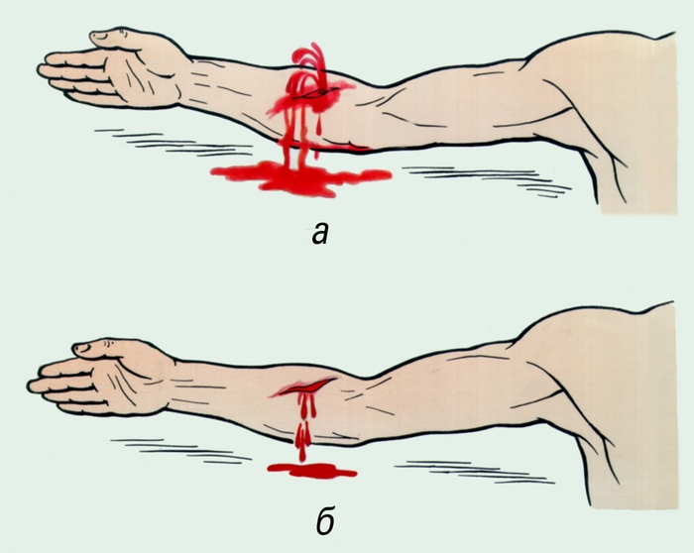
Определи тип кровотечения на рисунке под буквой б. Выбери материалы для оказания первой медицинской помощи при этом кровотечении. Расскажи, как будешь оказывать помощь.
Карточка №2
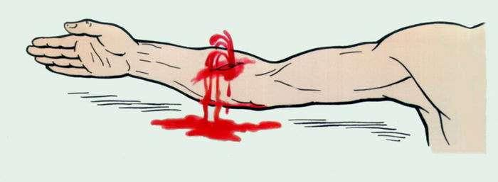
Определи тип кровотечения. Выбери материалы для оказания первой медицинской помощи при этом кровотечении. Расскажи, как будешь оказывать помощь.

Карточка №3
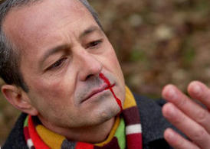 Определи тип кровотечения. Выбери материалы для оказания первой медицинской помощи при этом кровотечении. Расскажи, как будешь оказывать помощь.

Приложение 3
Мы прилетели из звёздной системы Альфа Центавра. Наша планета терпит экологическое бедствие. Мы знаем, что ваша планета заселена живыми существами и, возможно, может быть пригодна и для нас. Но, взяв пробу вашего воздуха, мы обнаружили газ, которого нет на нашей планете. Известно лишь, что его концентрация в атмосферном воздухе составляет примерно 21%. Что это за газ и зачем он нужен? Ребята, помогите разобраться!

